湖南省环境检测行业协会
湘协第5期 2023年3月31日

湖南省环境检测行业应邀参加深圳国际生态环境行业博览会智慧监测技术高端论坛

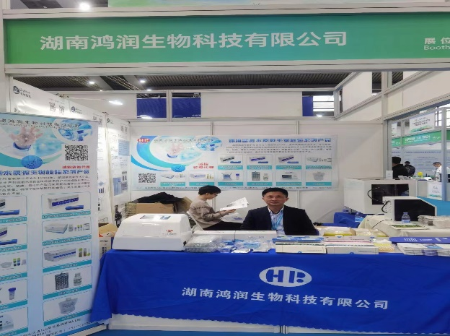
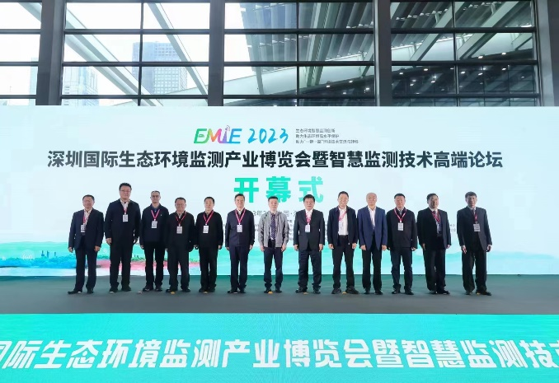
2023年3月29日上午，湖南省环境检测行业协会及其副会长会员单位湖南鸿润生物科技有限公司应邀参加了深圳国际生态环境行业博览会暨智慧监测技术高端论坛。

本次会议在深圳会展中心开幕，会议开始前由生态环境部监测司原司长罗毅先生宣读了环境监测创新产品名单，并与中国环境监测总站陈善荣先生、中国环境科学研究院陈斌先生、生态环境部华南环境科学研究所吴国增先生、广东环境保护工程职业学院孙水裕先生、广东省环境监测协会王子葵会长共同为环境监测创新产品名单厂商授牌。
会议期间，中国环境监测总站和广东省生态环境厅的相关领导召集了全国参会的环境监测（检测）协会的领导进行了座谈。湖南省环境行业检测协会会长邓飞跃教授做了典型发言，邓教授关于环境标准滞后和环境监测数据部分失真的发言得到与会领导一致认可，中国环境监测总站陈善荣站长、郭从容副站长、陈传忠党委委员也就相关现状提出了自己专业的观点和希望。
本次大会是疫情结束后行业召开的一次规模较大会议，会议有力促进了环境监测行业技术交流和环境监测产业的健康发展，本次会议给老百姓绿水蓝天生活目标提供了许多努力和思考，也为实现“三高四新”战略定位和使命任务增添新成色。
